# Documentación Práctica de Ionic App “Tabs”

1. En el “Tabs.html” añadimos la nueva pestaña que vamos a añadir a las existentes, además añadimos la propiedad “color” para que cambien de color al que nosotros queramos.

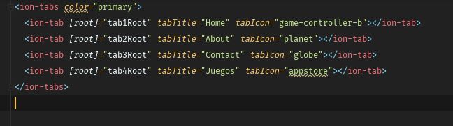

1. En el Tabs.ts también hay que escribir las referencias a la nueva pestaña.

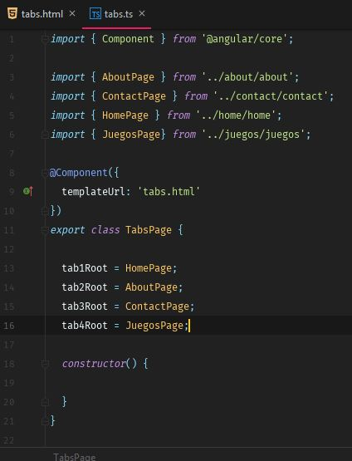

1. En el app.module.ts añadimos las líneas correspondientes a la nueva página que hemos creado.

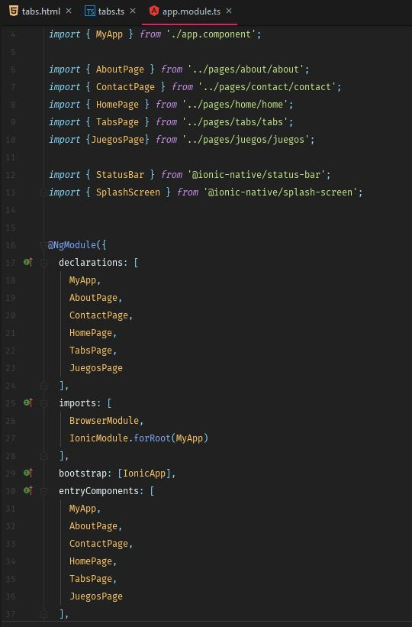

1. Por último añadimos color en las cabeceras.

